POUK NA DALJAVO – SREDA, 1. 4. 2020

- V ponedeljek si spoznal/a še nekaj novih besed. Poskusi ob tej sliki zapeti izštevanko tako, kot to počnemo v šoli. Are you ready? 1, 2, 3! Dinosaur body chant (poskusi 2x)

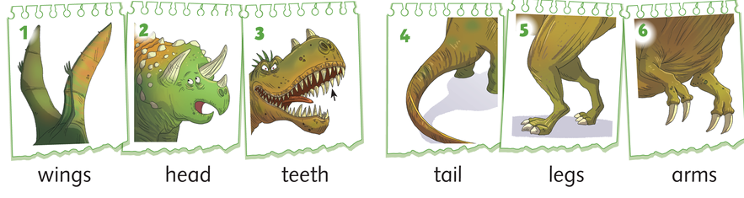
(vir slike: First Explorers 2, UČB, Oxford University Press)

- Če ti besede ne grejo še prav dobro, jih še malo ponovi: Dinosaur body parts

- Natisni (ali preriši) učni list in ga reši.
1. Dobro poglej vsakega od treh dinozavrov in s kljukico označi tiste dele telesa, ki jih ima.
2. Dopolni povedi z ustrezno besedo. Prva črka manjkajoče besede je napisana.

It's got = ima
It hasn't got = nima

Izberi vsaj tri pesmi s seznama in ob njih zapleši – če ne utegneš danes, lahko tudi kak drug dan (na primer za sprostitev in telovadbo po uri matematike ).

- Parts of the body song
- I've got the rhythm
- Head, shoulders, knees and toes Speeding up
- This is me
- Hello, my body!
- Count to 20 and workout
- Days of the week song

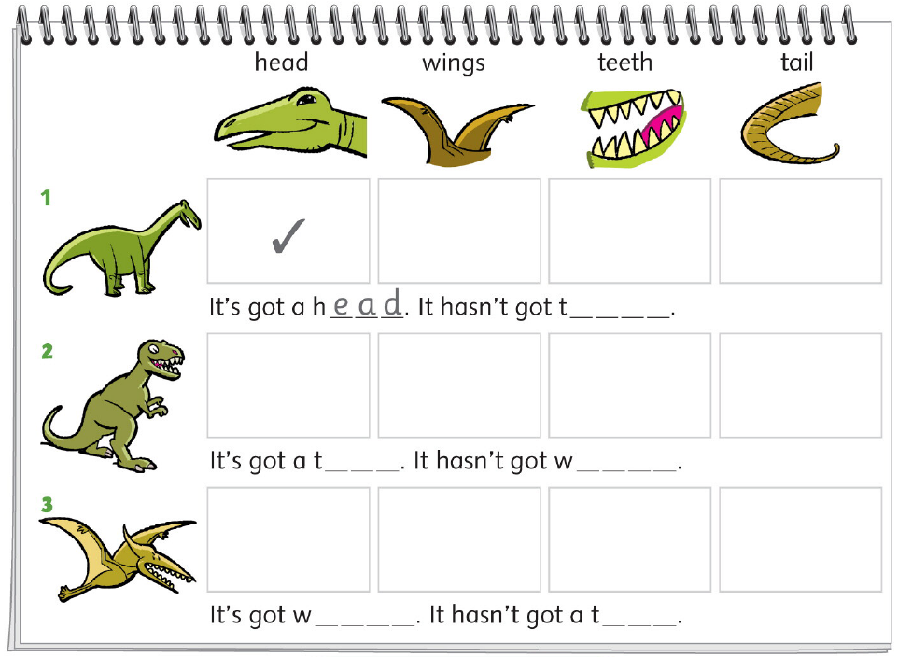
(vir slike: First Explorers 2, UČB, Oxford University Press)

Rešitev UL:

